Změny skupenství látek
Tři skupenství vody:
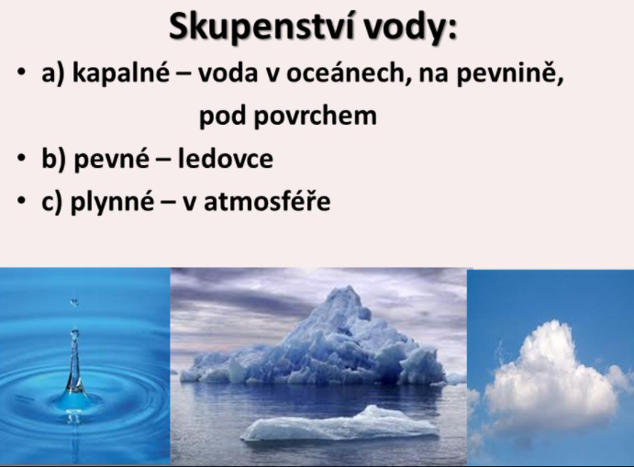

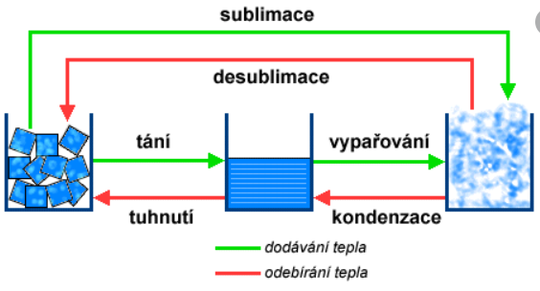

1. Tání a tuhnutí
Tání a tuhnutí jsou děje, při kterých se mění pevné skupenství látky na kapalné a naopak. V krystalické látce probíhají při teplotě tání t_{t.} Teplota tání závisí na druhu látky a na tlaku. Při tání látka přijme teplo, při tuhnutí naopak látka odevzdá teplo svému okolí.
Měrné skupenské teplo tání l_{t} je teplo, které přijme 1 kg pevné látky při teplotě tání, aby se změnil na kapalinu téže teploty.
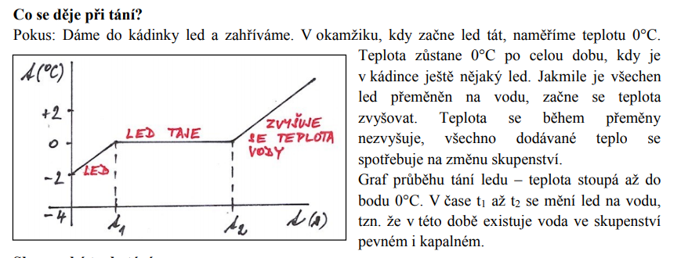
Teplota tání se značí t_{t}. Jednotka t_{t} je (°C). Různé látky mají různé teploty tání. V MFCH tabulkách na str. 88-89 jsou uvedeny teploty tání látek.
Příklady teplot tání:
Železo t_{t} → 1540 ° C
Zlato t_{t} →1060 ° C
Olovo t_{t} →328 ° C
Rtuť t_{t} → - 38,8 ° C
Cukr t_{t} →186 ° C
Dusík t_{t} → - 210 ° C
Křemenné sklo t_{t} →1700 ° C
Voda t_{t} →0 ° C
Oxid uhličitý t_{t} → - 57,6 ° C

Měrné skupenské teplo tání l_{t}. Jednotka l_{t} je (kJ/kg). Teplo, které přijme 1 kg pevné látky při teplotě tání, aby se změnil na kapalinu téže teploty.
Měrné skupenské teplo tání některých látek:
Led: l_{t} = 334 kJ/kg
Olovo: l_{t} = 23 kJ/kg
Železo: l_{t} = 289 kJ/kg
Křemík: l_{t} = 1650 kJ/kg

Dobrý den milí osmáci. Prosím vás, opište si zápis do sešitu (celý text i s obrázky). Další pokyny a požadavky vám zadám na online výuce. Hezký den přeji

